**ĐẠI HỌC QUỐC GIA TP. HỒ CHÍ MINH  
TRƯỜNG ĐẠI HỌC AN GIANG**

**ĐỒ ÁN LẬP TRÌNH QUẢN LÝ**

**ĐỀ TÀI: XÂY DỰNG PHẦN MỀM QUẢN LÝ CỬA HÀNG TIVI**

**BỘ GIÁO DỤC VÀ ĐÀO TẠO  
TRƯỜNG ĐẠI HỌC KINH BẮC**

**Bắc Ninh, 5/2019**

**SINH VIÊN THỰC HIỆN VÀ MÃ SINH VIÊN:**

**NGUYỄN TUẤN VŨ ---------- MÃ SINH VIÊN: DTH206069**

**LỚP: DH21TH2.**

**GIẢNG VIÊN HƯỚNG DẪN: GV. NGUYỄN NGỌC MINH**

**NGÀNH: CÔNG NGHỆ THÔNG TIN**

MỤC LỤC

LỜI MỞ ĐẦU 3

PHẦN 1: PHÂN TÍCH THIẾT KẾ HỆ THỐNG 4

1. Sơ đồ phân rã chức năng 4

2. Mô tả hệ thống 4

PHẦN 2: HỆ THỐNG VÀ DỮ LIỆU 6

1. Xây dựng thực thể 6

2. Thiết kế vật lý 6

3. Sơ đồ quan hệ giữa các thực thể 9

PHẦN 3: GIAO DIỆN VÀ CHƯƠNG TRÌNH 10

1. Đăng nhập 10

2. Kiểm soát và bản điều khiển chính của chương trình 11

3. Giao diện quản lý và chức năng 13

PHẦN 4: TỔNG KẾT VÀ ĐÁNH GIÁ 24

1. Ưu điểm 24

2. Hạn chế 24

3. Hướng phát triển 24

LỜI CẢM ƠN 25

TAI LIỆU THAM KHẢO 25

LỜI CAM ĐOAN 25

**LỜI MỞ ĐẦU**

Chào mừng đến với ứng dụng Quản lý cửa hàng Tivi!

Ứng dụng của này được thiết kế dành riêng cho người quản lý cửa hàng Tivi để giúp quản lý và điều hành cửa hàng một cách hiệu quả.

Với ứng dụng này, bạn có thể dễ dàng: Quản lý danh sách sản phẩm của mình, kiểm soát số lượng hàng tồn kho còn lại, đặt hàng khi cần thiết, và theo dõi tình trạng đơn hàng; Quản lý danh sách khách hàng, tối ưu hóa việc quảng bá thông tin, tạo ra các chương trình khuyến mãi và tăng cường mối quan hệ với khách hàng; Cung cấp thông tin phân tích và báo cáo chi tiết về doanh số bán hàng, doanh thu, lợi nhuận, số lượng sản phẩm còn lại và quan hệ khách hàng, giúp bạn hiểu đầy đủ hơn về hiệu quả kinh doanh của cửa hàng; quản lý các hoạt động bán hàng như giảm giá, quảng cáo, triển khai chương trình khách hàng quen để thu hút khách hàng và tăng doanh số bán hàng; Tạo và quản lý đơn hàng.

Bằng cách sử dụng ứng dụng Quản lý cửa hàng Tivi, bạn có thể: Tiết kiệm thời gian trong quản lý cửa hàng, cập nhật dữ liệu và tạo báo cáo, giúp người dùng tập trung vào các công việc khác trong cửa hàng; Dễ dàng quản lý danh mục sản phẩm và cập nhật thông tin sản phẩm một cách hiệu quả, giúp cửa hàng trở nên chuyên nghiệp hơn và tăng khả năng tiếp cận khách hàng; Giảm thiểu nhầm lẫn và tăng tính chính xác trong kiểm kê hàng tồn kho; Giảm thiểu sai sót trong quá trình cập nhật và phân tích dữ liệu, giúp tạo ra báo cáo chính xác hơn và đưa ra những quyết định kinh doanh thích hợp hơn.

Hy vọng rằng ứng dụng này sẽ giúp bạn quản lý cửa hàng Tivi của mình một cách dễ dàng và hiệu quả hơn. Cảm ơn bạn đã tin tưởng và sử dụng ứng dụng của chúng tôi!

**PHẦN 1: PHÂN TÍCH THIẾT KẾ HỆ THỐNG**

## 1. Sơ đồ phân rã chức năng

**2. Mô tả hệ thống**

* Quản lý hệ thống:

- Đăng nhập: cho phép người dùng đăng nhập vào hệ thống với tài khoản và mật khẩu đăng nhập đã đăng ký trước đó.

- Đăng xuất: cho phép người dùng đăng xuất khỏi hệ thống khi đã hoàn thành các tác vụ cần thiết.

- Cập nhật tài khoản: cho phép người dùng cập nhật thông tin tài khoản của mình như đổi mật khẩu, thay đổi thông tin liên hệ, v.v.

* Quản lý chức vụ:

- Cập nhật chức vụ: cho phép quản lý cửa hàng thêm, sửa, xóa hoặc cập nhật thông tin chức vụ của nhân viên trong cửa hàng.

* Quản lý nhân viên:

- Thêm nhân viên: cho phép quản lý cửa hàng thêm mới nhân viên vào hệ thống.

- Cập nhật nhân viên: cho phép quản lý cửa hàng cập nhật thông tin nhân viên như tên, tuổi, địa chỉ, số điện thoại, chức vụ, lương, v.v.

- Xóa nhân viên: cho phép quản lý cửa hàng xóa thông tin của nhân viên nếu cần thiết.

* Quản lý sản phẩm:

- Cập nhật sản phẩm: cho phép quản lý cửa hàng cập nhật thông tin về các sản phẩm cửa hàng đang bán, bao gồm thông tin về giá cả, số lượng sản phẩm, mô tả về sản phẩm, hình ảnh, v.v.

* Quản lý nhà cung cấp:

- Cập nhật nhà cung cấp: cho phép quản lý cửa hàng cập nhật thông tin về các nhà cung cấp cửa hàng đang sử dụng, bao gồm tên, địa chỉ, số điện thoại, v.v.

* Quản lý hóa đơn:

- Lập hóa đơn: cho phép quản lý cửa hàng tạo các hóa đơn bán hàng cho khách hàng và lưu thông tin của hóa đơn đó để sử dụng sau này.

- Cập nhật hóa đơn: cho phép quản lý cửa hàng cập nhật thông tin về các hóa đơn đã lập như thay đổi số lượng sản phẩm, cập nhật giá cả, v.v.

* Quản lý khách hàng:

- Thêm khách hàng: cho phép quản lý cửa hàng thêm mới các khách hàng vào danh sách của cửa hàng.

- Cập nhật thông tin khách hàng: cho phép quản lý cửa hàng cập nhật thông tin về các khách hàng của cửa hàng như thông tin liên hệ, địa chỉ, số điện thoại, v.v.

**PHẦN 2: HỆ THỐNG VÀ DỮ LIỆU**

**1. Xây dựng thực thể**

⮚ **chuc_vu**(**ma_cv**, ten_cv, cap_do, hs_phucap)

⮚ **nhan_vien**(**ma_nv**, ten_nv, dthoai, email, ma_cv, luong_cb)

⮚ **tai_khoan**(**ma_tk**, ten_dn, mk_dn, ma_nv)

⮚ **nha_cung_cap**(**ma_ncc**, ten_ncc, dthoai, diachi)

⮚ **tivi**(**ma_tv**, ten_tv, loai, namramat, goibaohanh, kichthuoc, khoiluong, dophangiai, dongia, xuatxu, ma_ncc, tonkho)

⮚ **khach_hang**(**ma_kh**, ten_kh, dthoai, email, diachi)

⮚ **hoa_don**(**ma_hd**, ngay_lap, ma_nv, ma_kh)

⮚ **chi_tiet_hd**(**ma_cthd**, ma_hd, ma_tv, soluongtv, thanhtien)

**2. Thiết kế vật lý**

CREATE TABLE **CHUC_VU**

|  |  |  |  |
| --- | --- | --- | --- |
| MA_CV | CHAR(6) | NOT NULL | PRIMARY KEY |
| TEN_CV | NVARCHAR(20) | NOT NULL |  |
| CAP_DO | INT | NOT NULL |  |
| HS_PHUCAP | FLOAT | NOT NULL |  |

CREATE TABLE **NHAN_VIEN**

|  |  |  |  |
| --- | --- | --- | --- |
| MA_NV | CHAR(6) | NOT NULL | PRIMARY KEY |
| TEN_NV | NVARCHAR(100) | NOT NULL |  |
| DTHOAI | CHAR(10) | NOT NULL |  |
| EMAIL | VARCHAR(50), |  |  |
| MA_CV | CHAR(6) | NOT NULL | FOREIGN KEY |
| LUONG_CB | INT | NOT NULL |  |

CREATE TABLE **TAI_KHOAN**

|  |  |  |  |
| --- | --- | --- | --- |
| MA_TK | CHAR(6) | NOT NULL | PRIMARY KEY |
| TEN_DN | CHAR(20) | NOT NULL |  |
| MK_DN | CHAR(20) | NOT NULL |  |
| MA_NV | CHAR(6) | NOT NULL | FOREIGN KEY |

CREATE TABLE **NHA_CUNG_CAP**

|  |  |  |  |
| --- | --- | --- | --- |
| MA_NCC | CHAR(6) | NOT NULL | PRIMARY KEY |
| TEN_NCC | NTEXT | NOT NULL |  |
| DTHOAI | TEXT | NOT NULL |  |
| DIACHI | NTEXT | NOT NULL |  |

CREATE TABLE **TIVI**

|  |  |  |  |
| --- | --- | --- | --- |
| MA_TV | CHAR(6) | NOT NULL | PRIMARY KEY |
| TEN_TV | NTEXT | NOT NULL |  |
| LOAI | NTEXT | NOT NULL |  |
| NAMRAMAT | INT | NOT NULL |  |
| GOIBAOHANH | NTEXT | NOT NULL |  |
| KICHTHUOC | TEXT | NOT NULL |  |
| KHOILUONG | FLOAT | NOT NULL |  |
| DOPHANGIAI | TEXT | NOT NULL |  |
| DONGIA | INT | NOT NULL |  |
| XUATXU | NTEXT | NOT NULL |  |
| MA_NCC | CHAR(6) | NOT NULL | FOREIGN KEY |
| TONKHO | INT | NOT NULL |  |

CREATE TABLE **KHACH_HANG**

|  |  |  |  |
| --- | --- | --- | --- |
| MA_KH | CHAR(6) | NOT NULL | PRIMARY KEY |
| TEN_KH | NTEXT | NOT NULL |  |
| DTHOAI | CHAR(10) | NOT NULL |  |
| EMAIL | VARCHAR(50), |  |  |
| DIACHI | NTEXT | NOT NULL |  |

CREATE TABLE **HOA_DON**

|  |  |  |  |
| --- | --- | --- | --- |
| MA_HD | CHAR(6) | NOT NULL | PRIMARY KEY |
| NGAY_LAP | DATE | NOT NULL |  |
| MA_NV | CHAR(6) | NOT NULL | FOREIGN KEY |
| MA_KH | CHAR(6) | NOT NULL | FOREIGN KEY |

CREATE TABLE **CHI_TIET_HD**

|  |  |  |  |
| --- | --- | --- | --- |
| MA_CTHD | CHAR(6) | NOT NULL | PRIMARY KEY |
| MA_HD | CHAR(6) | NOT NULL | FOREIGN KEY |
| MA_TV | CHAR(6) | NOT NULL | FOREIGN KEY |
| SOLUONG | TINYINT | NOT NULL |  |
| THANHTIEN | INT | NOT NULL |  |

**3. Sơ đồ quan hệ giữa các thực thể**

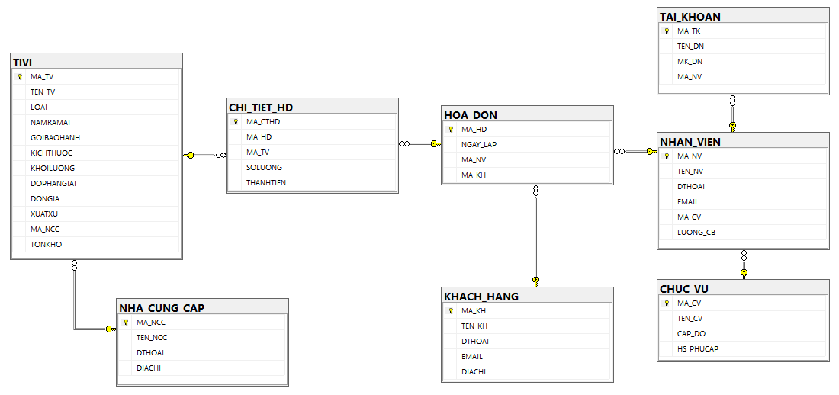

**PHẦN 3: GIAO DIỆN VÀ CHƯƠNG TRÌNH**

**1. Đăng nhập**

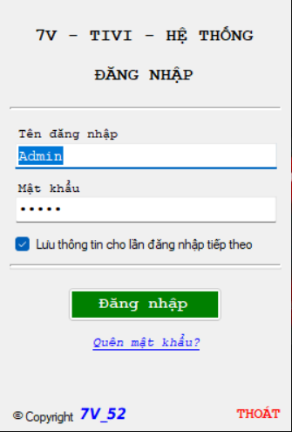 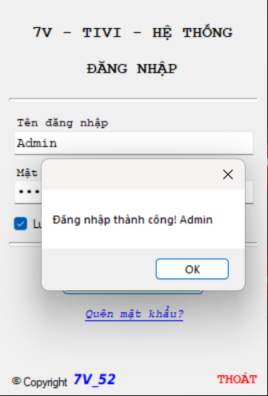

- Đây là giao diện khởi động của hệ thống. Muốn vào trong hệ thống chúng ta cần thông qua chức năng đăng nhập của giao diện này.

- Cần sử dụng tài khoản và mật khẩu đã tạo trước để đăng nhập vào hệ thống.

**2. Kiểm soát và bản điều khiển chính của chương trình**

⮚ Giao diện cho Chủ cửa hàng

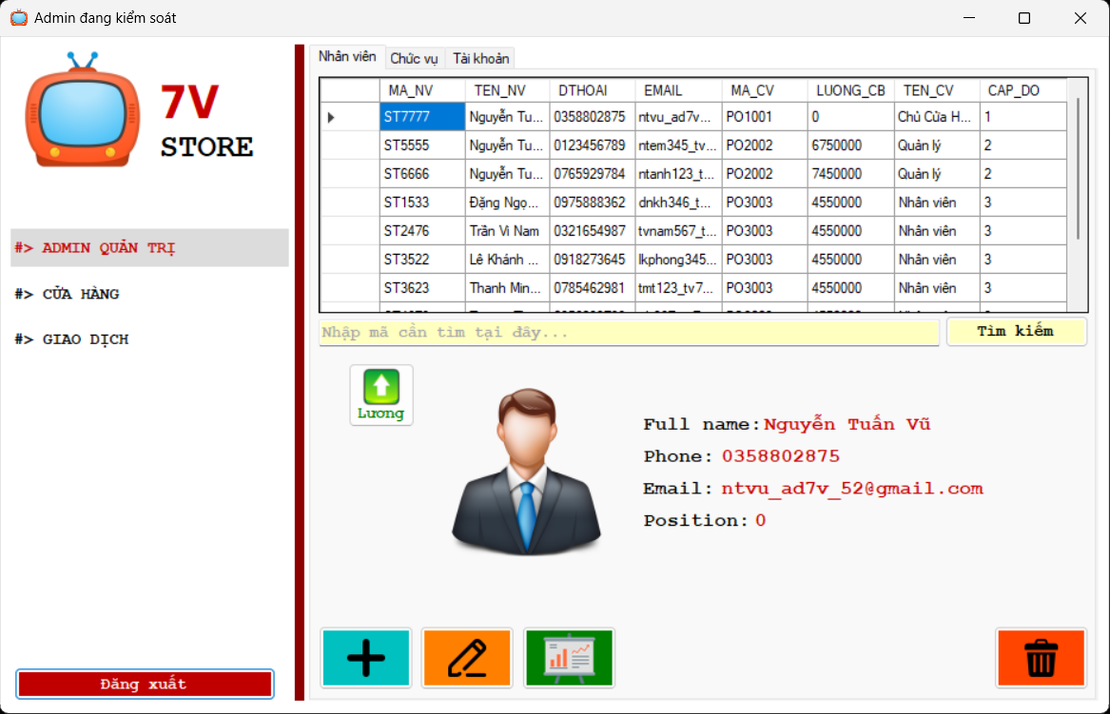

- Khi đăng nhập bằng quyền Chủ cửa hàng thì sẽ có chức năng của quản trị trong tab ADMIN QUẢN TRỊ

- Bảng điều khiển cho admin gồm: quản lý nhân viên (thêm, xóa, sửa, tăng lương, thống kê, …), quản lý chức vụ và tài khoản cho nhân viên.

⮚ Giao diện cho Nhân viên

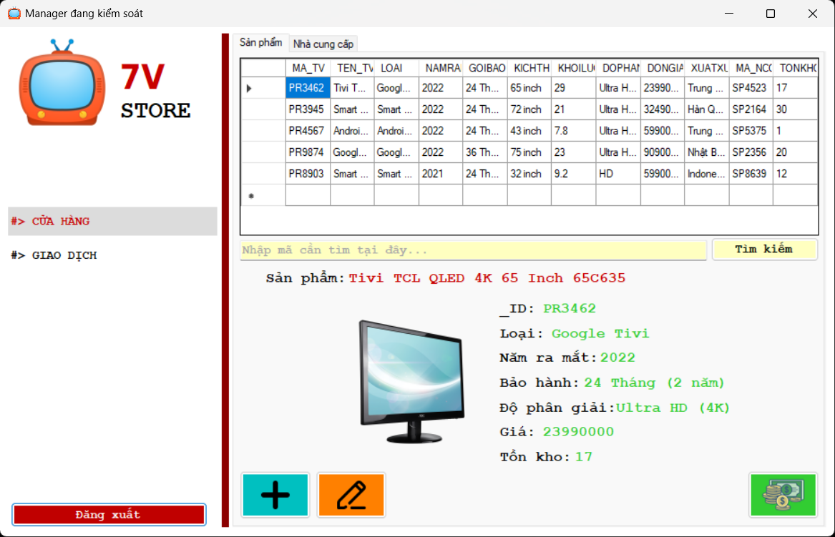

- Khi không phải là Chủ cửa hàng thì tab ADMIN QUẢN TRỊ sẽ không hiện lên.

- Đây cũng là giao diện chủ yếu thao tác của cửa hàng gồm các chức năng như: quản lý sản phẩm, nhà cung cấp, lập hóa đơn cho sản phẩm.

**3. Giao diện quản lý và chức năng**

- Giao diện Thêm và cập nhập nhân viên.

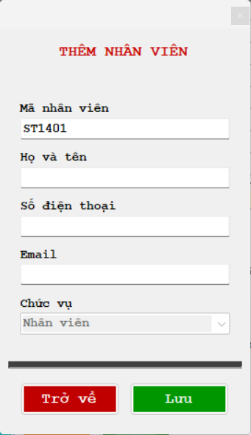

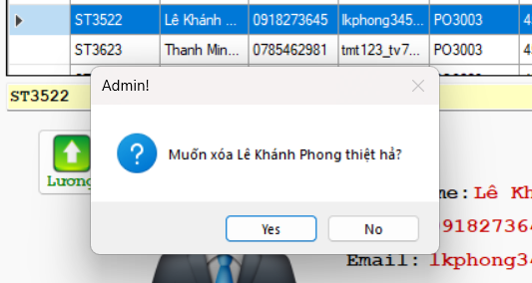

- Giao diện quản lý Chức vụ

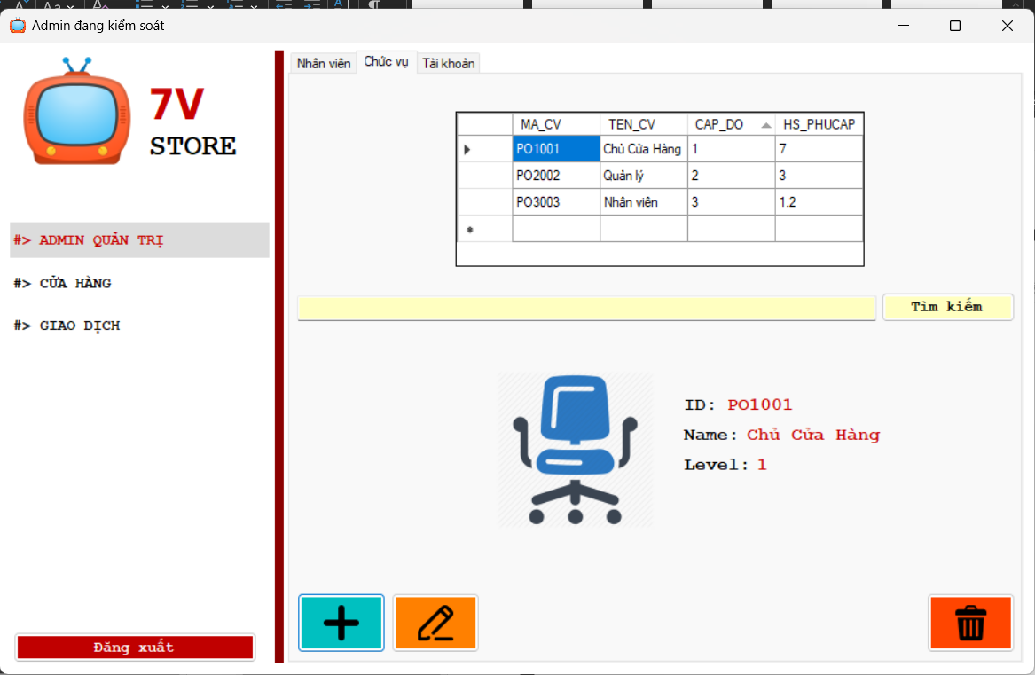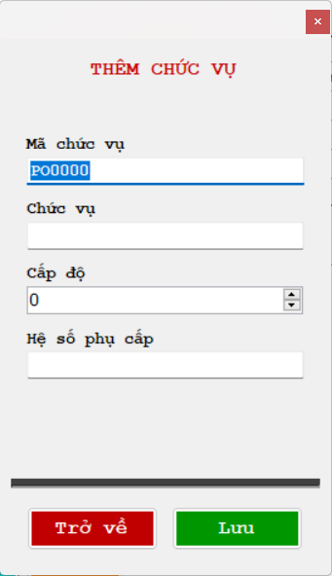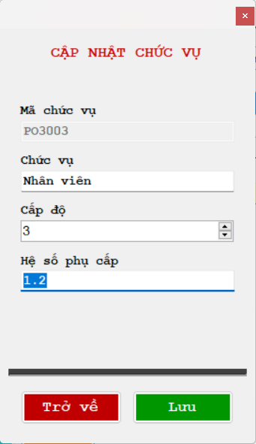

- Giao diện quản lý Tài khoản

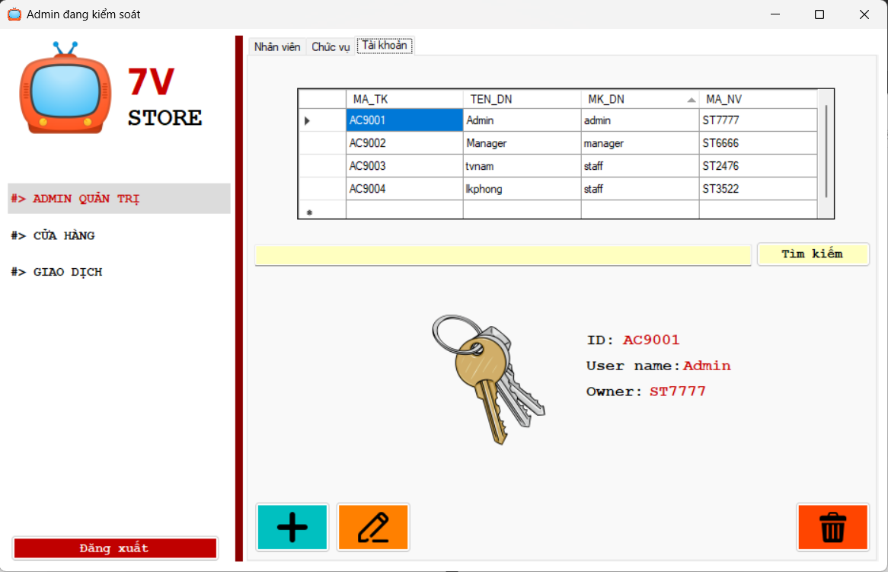

- Giao diện quản lý Sản phẩm

- Giao diện quản lý Thương hiệu nhà cung cấp

- Giao diện quản lý Giao dịch của Cửa hàng

- Giao diện quản lý Khách hàng

- Giao diện báo cáo Report Nhân viên

- Giao diện báo cáo Report Doanh thu

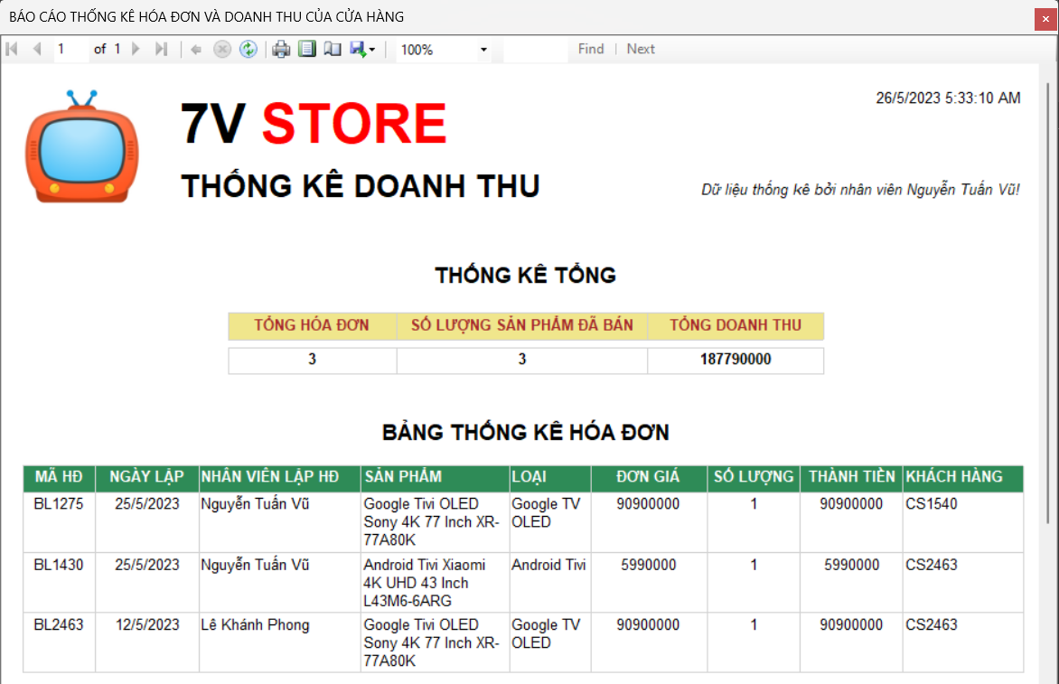

- Giao diện báo cáo Report Khách hàng

**PHẦN 4: TỔNG KẾT VÀ ĐÁNH GIÁ**

**1. Ưu điểm**

- Chương trình có giao diện thân thiện, thuận tiện cho người sử dụng.

- Hỗ trợ nhiều chức năng phù hợp với thực tế của việc tìm kiếm thông tin, trao đổi và quản lý.

- Có nhiều chức năng xử lý linh hoạt các yêu cầu thực tế.

- Dễ dàng sử dụng và quản lý.

**2. Hạn chế**

- Chưa giải quyết chọn vẹn các vấn đề nảy sinh trong quá trình quản lý.

- Quản lý với các tính năng còn cơ bản, không bì được với những ứng dụng quản lý đại trà trên thị trường.

- Đầu tư cơ sở dữ liệu còn thiếu sót nhiều thông tin.

**3. Hướng phát triển**

- Tìm hiểu và hoàn thiện một số chức năng chưa thực hiện trong ứng dụng.

- Hỗ trợ cơ sở dữ liệu để tăng khả năng bảo mật, tốc độ truy vấn, nâng cao khả năng quản lý dữ liệu.

**LỜI CẢM ƠN**

- Đề tài “Quản lý cửa hàng Tivi bằng ngôn nhữ C#” là nội dung tôi chọn để nghiên cứu và báo cáo đồ án môn học theo học chương trình đào tạo chuyên ngành Công nghệ thông tin tại trường.

- Để hoàn thành quá trình nghiên cứu và hoàn thiện bài bài cáo, lời đầu tiên tôi xin chân thành cảm ơn sâu sắc đến Gv. Nguyễn Ngọc Minh. Thầy đã chỉ bảo và hướng dẫn tôi trong suốt quá trình nghiên cứu.

- Trân trọng cảm ơn!

**Em xin chân thành cảm ơn!**

**TAI LIỆU THAM KHẢO**

1. Tài liệu LẬP TRÌNH VIÊN CÔNG NGHỆ .NET Đại Học KHTN

2. Internet C# learning winform

**LỜI CAM ĐOAN**

Tôi xin cam đoan đây là công trình nghiên cứu của riêng cá nhân. Những tài liệu trong báo cáo là hoàn toàn trung thực. Các kết quả nghiên cứu do chính tôi thực hiện dưới sự chỉ đạo của giáo viên hướng dẫn./.

**Sinh Viên Thực Hiện Báo Cáo**

**Vũ**

**Nguyễn Tuấn Vũ**